UNIVERZITET U TUZLI
FAKULTET ELEKTROTEHNIKE
Godina studija: I

Predmet: OSNOVI ELEKTROTEHNIKE

Zadaci za pismeni ispit - OSNOVI ELEKTROTEHNIKE-integralni ispit

1.) Dvije metalne kugle poluprečnika R₁=6[cm] i R₂=4[cm] ravnomjerno su naelektrisane gustinama površinskog naelektrisanja σ₁=17,712[μC/m²] i σ₂=-8,856 [μC/m²], nalaze se u vazduhu na međusobnom rastojanju r od centara kugli, slika 1. Odrediti rad sila elektrostatičkog polja pri pomjeranju probnog naelektrisanja Q_{p} iz tačke B u tačku A. Udaljenost centra prve kugle do tačke A je ista kao i udaljenost centra druge kugle do tačke B i iznosi r_{1A}=r_{2B}=60[cm], a udaljenost centra prve kugle do tačke B je ista kao i udaljenost centra druge kugle do tačke A i iznosi r_{1B}=r_{2A}=40[cm]. Zanemaren je uticaj elektrostatičke indukcije. | 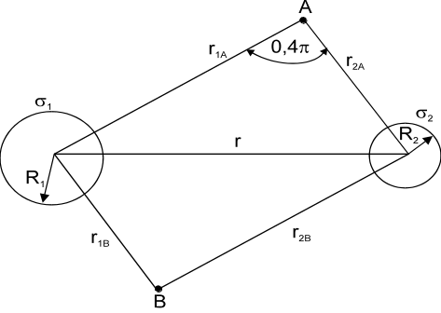
2.) Odrediti jačinu struje u grani sa otpornikom R₃ primjenom principa superpozicije u električnom kolu prikazanom na slici 2., ako je poznato: E₁=30[V], E₄=18[V], I_{s1}=60[mA], I_{s2}=30[mA], R₁=100[Ω], R₂=200[Ω], R₃=80[Ω], R₄=300[Ω]. | 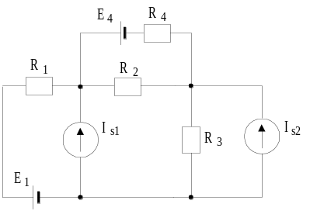
3.) Odrediti potrebnu dužinu vazdušnog zazora ako je N₁=120 zavojaka, 2N₂=2⋅80 zavojaka, I₁=2[A], I₂=1[A]. U dijelu magnetnog kola na slici 3. u kome se nalaze namotaji sa N₁ zavoja treba ostvariti magnetnu indukciju B=0,25[T]. Dimenzije magnetnog kola date su u milimetrima. Debljina feromagnetnog paketa iznosi 20[mm]. Kriva magnetiziranja data je tabelom 1. Magnetna rasipanja zanemariti. | 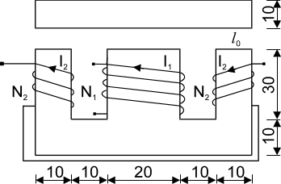
 | B[T] | 0,25 | 0,45 | 0,65 | 0,80 | 0,87 | 0,90 | 1,10 | 1,25 | 1,30
 | H[A/m] | 50 | 70 | 100 | 170 | 200 | 300 | 500 | 1000 | 1400
4.) Odrediti pokazivanje vatmetra spojenog u električnom kolu prikazanom na slici 4. Poznato je: 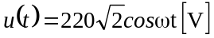, R=5[Ω], ⏐X_{M}⏐=X_{C}=5[Ω], X_{L1}=10[Ω], X_{L2}=10[Ω]. | 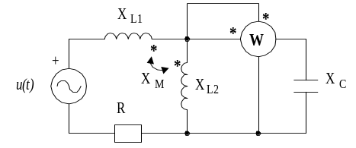
5.) Na trofaznu mrežu simetričnog napona direktnog redoslijeda faza napona U₁₂=380e^{jπ/6}[V], priključen je potrošač koji se sastoji od tri aktivna otpornika otpornosti R₁=6[Ω], R₂=10[Ω] i R₃=50[Ω] vezana u spoju zvijezda kao što je prikazano na slici 5. Odrediti:  napon zvijezdišta potrošača,fazne napone potrošača, fazne struje, linijske struje, za slučaj prekida u prvoj fazi, struje potrošača i fazne napone potrošača. | 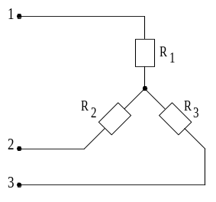

Predmetni nastavnik: dr.sci.Izudin Kapetanović, redovni profesor
Saradnici: dr.sci. Tatjana Konjić, docent
Majda Tešanović, asistent i Mnsur Kasumović, asistent

